Referat fra årsmøte 03. september 2022
Referatet er i rød tekst. Megrunnslia 04. september 2022

Til: Medlemmene i Megrunnslia Vel
Fra: Styret i Megrunnslia Vel
Dato: 18.07.2022

Innkalling til Årsmøte i Megrunnslia Vel lørdag 3. september 2022

Det inviteres med dette til Årsmøte i Megrunnslia Vel, Atnasjø Kafe lørdag 3. september kl. 10:00.

Vi opprettholder den supplerende ordningen med digital deltakelse. Dere mottar en lenke to dager før årsmøtet på e-post. Følgende rammer gjelder for digital deltakelse:
- Vi kan dessverre ikke tilby «IT-støtte».
- Det er kun fremmøtte som kan avgi stemmer.

Innkommende forslag til møtet må være styret i hende 14. august 2022. De kan sendes megrunnsliavel@gmail.com.

Agenda:
- Godkjenne møtereferatet fra Årsmøtet 2021. Godkjent
- Godkjenne og registrere stemmeberettigede medlemmer. 11 + 4 på Teams. Grunnet dårlig nettforbindelse med mer var Teams-møte nede i 20 minutter. Vi beklager det. Vi ble oppfordret til å fortsette med Teams eller tilsvarende form for overføring av møtet.
- Velge dirigent og referent. Anders Løvlie og Trygve Holmsen
- Godkjenne sakslisten. Godkjent
- Behandle sakslisten.

Saksliste:
- Styrets årsberetning.
- Økonomi.
  - Årsregnskap for 2021, vedlagt. Godkjent
  - Budsjett for 2023, vedlagt. Medlemsavgiften er uendret. Godkjent
  - Om innbetaling og innkreving av kontingent for 2022, herunder rettslige skritt. Pt. er det en rettslig prosess med bruk av advokat mot ett medlem etter mange forgjeves forsøk på dialog. Det er sendt inn forliksklage.
  - Fakturaordningen. For 2023 vil vellet benytte e-faktura, de som ikke betaler på denne måten vil få faktura i posten
  - Administrasjonen av Stamnett 1 er avsluttet. De som ønsker strøm kontakter Klive AS. Info
- Status om veier og skiløyper.
  - Behov for ny stikkrenne under veg ved hytte 62. Opprinnelig planlagt stikkrennerør under veg opp til hytte nr. 62 ble ikke lagt da vegen ble etablert og må legges nå for å ta unna overvann og hindre stevling og skader på stamvegen slik vi har erfart.

  - Stamveier – Standard og vedlikehold. Se vedlagte bilder til illustrasjon. Info
  - Vederlag for grunnavståelse. Det ble avtalt med Jo Øvergaard at utvalget nedsatt i 2021 (Liv Nordbye og Peter Kvisgaard) og Jo Øvergaard møtes for å finne en løsning slik som opprinnelig avtalt. Underlagsdokumenter utarbeidet ifm. med reguleringsplanarbeidene i 2010 er kjent for partene.
  - Brøytekalender er uendret (det tas værforbehold om brøyting av vegen fra Poppeplassen og til toppen). Brøyter Ole Harald Kulstads vurdering legges til grunn for når og om været tillater at det kan brøytes opp til toppen. Hytteeiere må ta konsekvensen av at vegen fort kan blåse igjen og evt. parkere på Poppeplassen. Ekstra støtte for brøyting til toppen avvikles.
  - Løypekjøring med ny trase. Henning Pedersen tar opp løypeforslag fra Tormod Sletten med Bjørkebollen Turlag for forankring. Løypeforslaget er godkjent av Jo Øvergaard og årsmøtet og vi takker for innsatsen Tormod! Styret sender ut invitasjon til dugnad i samråd med Bjørkebollen Turlag. Se også vedlagt kart.
- Eventuell støtte til ladeplasser ved Atnasjø Kafe, mer informasjon kommer. Vellet avventer hva kommunen gjør ifh. planlagte ladeplasser, det samme gjør Atnsjølia hyttelag.
- Eventuelle innkommende saker. Ingen
- Styret og valgkomite. Orientering ved valgkomiteen. Valgkomiteen består av Henning Pedersen og Andreas Føllesdal. Henning Pedersen opplyste at de hadde lagt vekt på både fornyelse og kontinuitet, følgende styre ble presentert:
  - Styreleder Anders Løvlie, Teknisk leder Morten Meyer, styremedlem Tom Odden og varamedlem Trygve Holmsen. Behovet for revisor er ikke lenger til stede grunnet organisasjonsform, beløpsstørrelser og bruk av et sertifisert regnskapsbyrå (Tallhuset AS). Årsmøtet retter en stor takk til Sigmund Gabrielsen for den frivillige innsatsen han har utført!
- Eventuelt. Ingen punkter

Årsmøtet ble avsluttet med informasjon fra Jo Øvergaard om aktiviteter i helgen, bla. på Amperhaugen og i Sollia kirke.
Det søkes aktivt etter innhold til sollia.net inkl. fanen «Velforening – Megrunnslia», har dere som medlemmer noe å bidra med så er det flott. Jo Øvergaard la vekt på hvor viktig det er med «reserve solliaværinger» for bygden.

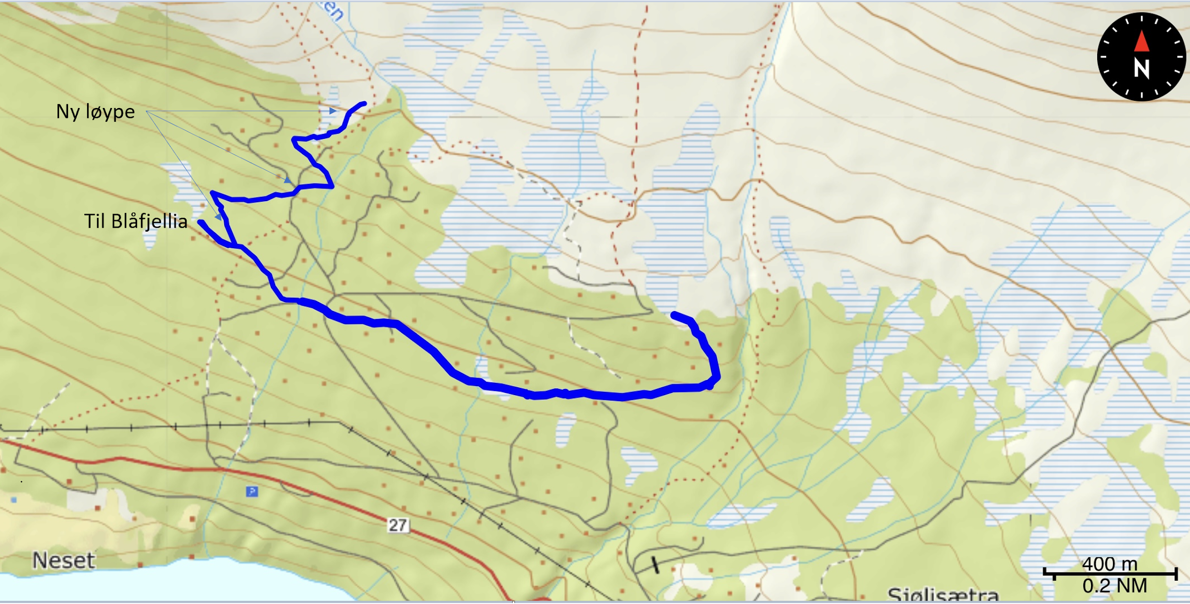
Løypenett i Megrunnslia, detaljer for ny løype er vist på kartet under

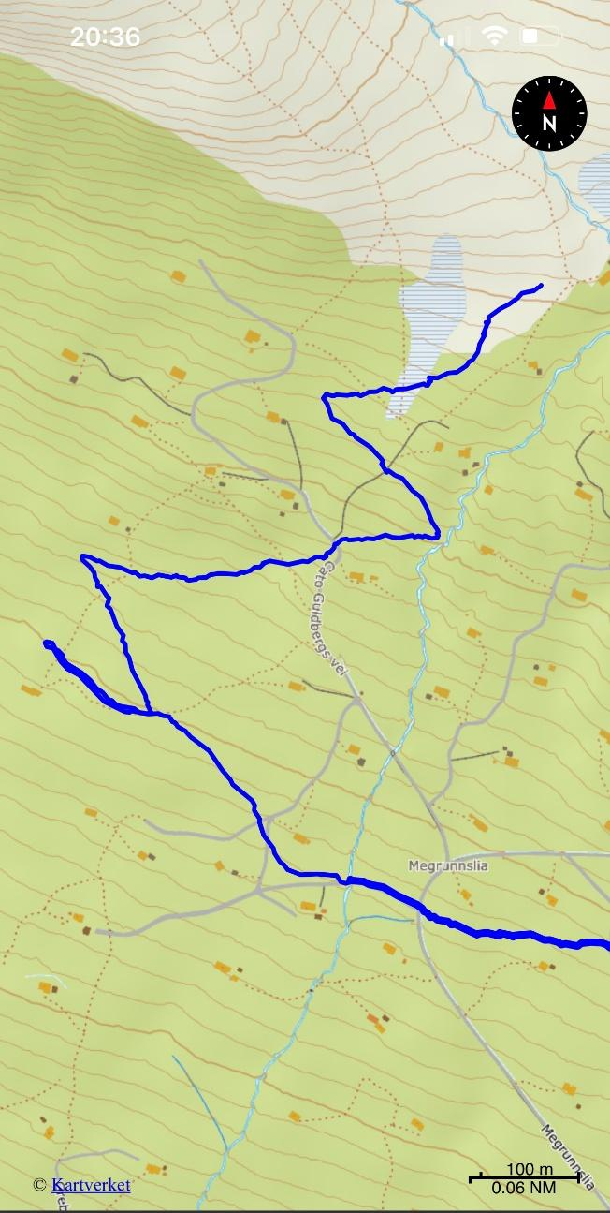
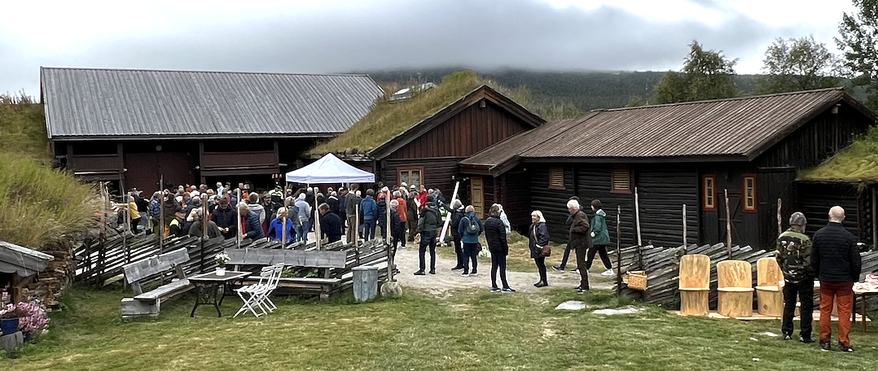
Fra markedet på Amperhaugen

Styrets årsberetning

Vi kan se tilbake på et år der verdien av å kunne trekke seg tilbake til Sollia både maner til ettertanke og ekstra glede. I denne sammenheng er det viktig at vi i Megrunnslia bidrar til å opprettholde en levende bygd.

Sesongen for gå- og sykkelturer synes å bli lengre, dessverre litt på bekostning av skiturer i lavere strøk. For denne barskingen av et fjorårslam var nok dette av stor fordel: https://www.sollia.net/nytt-fra-bygd-og-fjell/mot-alle-odds

Foruten å følge opp ulike medlemmers spørsmål, veier samt generell drift og økonomi så har det siste året vært relativt rolig for styret. Vi ønsker Anders Løvlie velkommen i styret og ser ellers frem imot en fortsatt forhåpentligvis fin sommer og med tiden også høst.

Vi ser at Fossedagene 2022 dessverre er avlyst, men håper vi får muligheten til å delta neste år: https://www.sollia.net/nytt-fra-bygd-og-fjell/fossedagene-2022-er-avlyst

Vennlig hilsen
Styret i Megrunnslia Vel

Morten, Anders og Trygve

